*本手册主要介绍行业管理信息系统会计师事务所用户密码找回操作步骤

中国注册会计师协会行业管理信息系统
会计师事务所密码找回操作手册

2026-01

一、概述

1.登录账号及默认密码
本手册主要介绍在中国注册会计师行业管理信息系统（以下简称行业管理系统）会计师事务所登录账号密码找回的步骤。每个会计师事务所账号有两个，一个为年检、教育等功能账号即会计师事务所编号。一个为财务上报账号即会计师事务所编号+_cw。
会计师事务所账号默认初始密码不同，登录账号为会计师事务所编号时登录密码为会计师事务所入会申请时自行设置的开户密码。登录账号为会计师事务所编号+_cw时，默认密码由系统每年财务上报时进行重置。重置后的初始密码为会计师事务所所在省会（直辖市）固话区号+主任会计师（分所负责人）身份证号后四位。

2.申请流程
会计师事务所用户可以通过手机端或电脑端进行找回密码操作，找回密码有手机号短信验证和公众号验证码两种验证方式。
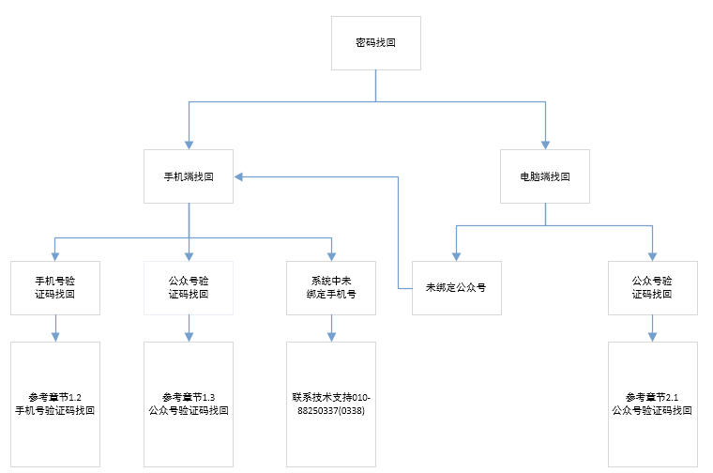
图1 密码找回流程图

二、系统操作

1.手机端找回
1 用户可通过微信搜索公众号“中国注册会计师协会行业管理系统”或者扫描下方二维码关注公众号。
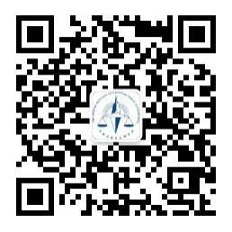
图2 公众号二维码
2 通过微信公众号“找回密码”菜单跳转到找回密码界面。选择要找回登录账号的用户类型（用户类型为会计师事务所），点击【下一步】按钮。
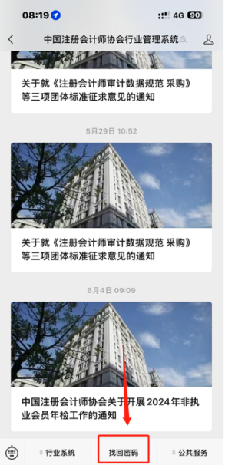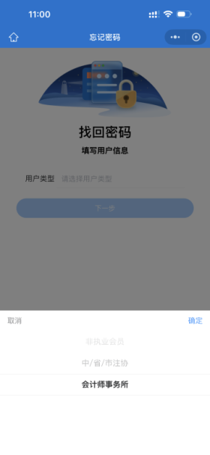
图3 公众号菜单操作界面 图4 选择用户类型

1.1未绑定手机号
登录账号在系统中未绑定手机号时，系统提示“查询到您未绑定手机号，请联系技术支持010-88250337(0338)”修改密码。
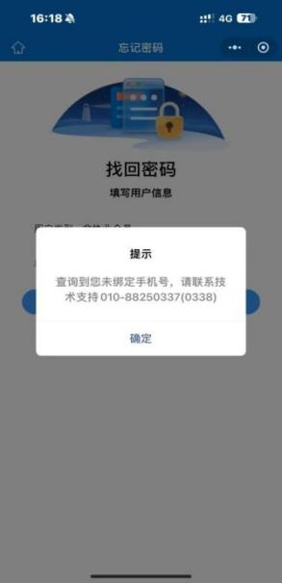
图5 未绑定手机号

1.2手机号验证码找回
未绑定公众号时，默认手机号验证码找回。点击手机号验证，输入新密码后点击【获取验证码】接收短信验证码并输入，点击【确认重置】按钮即可重置成功。
注：如果手机号码有误或收不到验证码请联系010-88250337/0338。
使用手机号找回过密码成功后会自动将微信绑定关注的中国注册会计师协会行业管理系统公众号，下次找回密码默认使用公众号验证码找回。如果取消关注或使用其他微信重新关注则不能接收到公众号验证码。只能使用初次使用手机号验证码找回密码时微信关注的公众号。
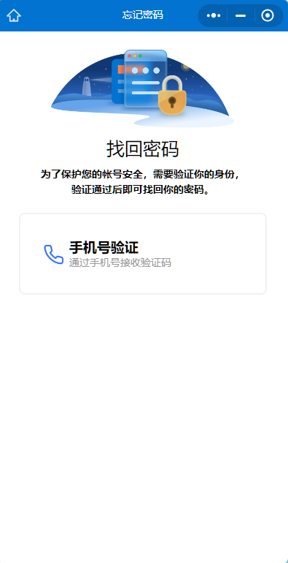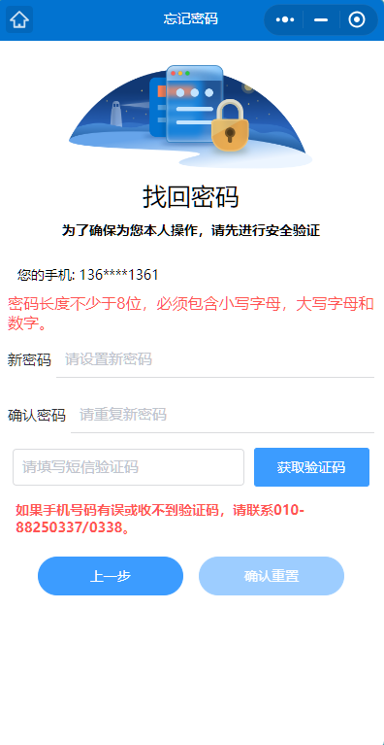
图6 选择手机号验证 图7 输入信息密码

1.3公众号验证码找回
1 已绑定公众号时，默认公众号验证码找回。点击【获取验证码】可在“中国注册会计师协会行业管理系统”公众号接收到验证码，输入验证码及新密码点击【确认重置】即可重置成功。
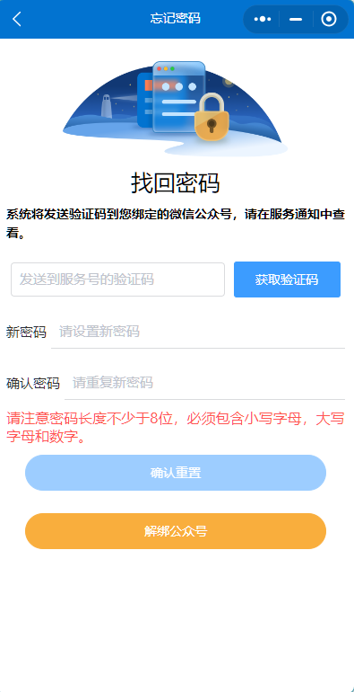
图8 公众号验证码
2 接收不到公众号验证码时，点击【解绑公众号】按钮，会计师事务所用户输入会计师事务所编号、成立批准文号、主任会计师/首席合伙人等信息点击【确认解绑】，信息校验成功即可解除绑定。再次找回密码默认手机号验证码找回。
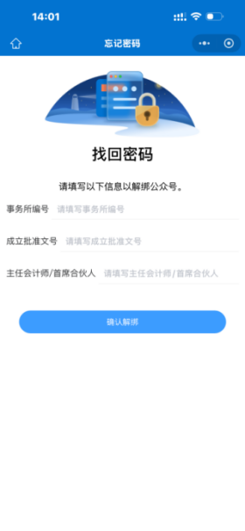
图9 解绑公众号

2.电脑端找回

2.1公众号验证码找回
1 访问行业管理系统（cmis.cicpa.org.cn）点击登录页面【忘记密码】按钮进行操作。
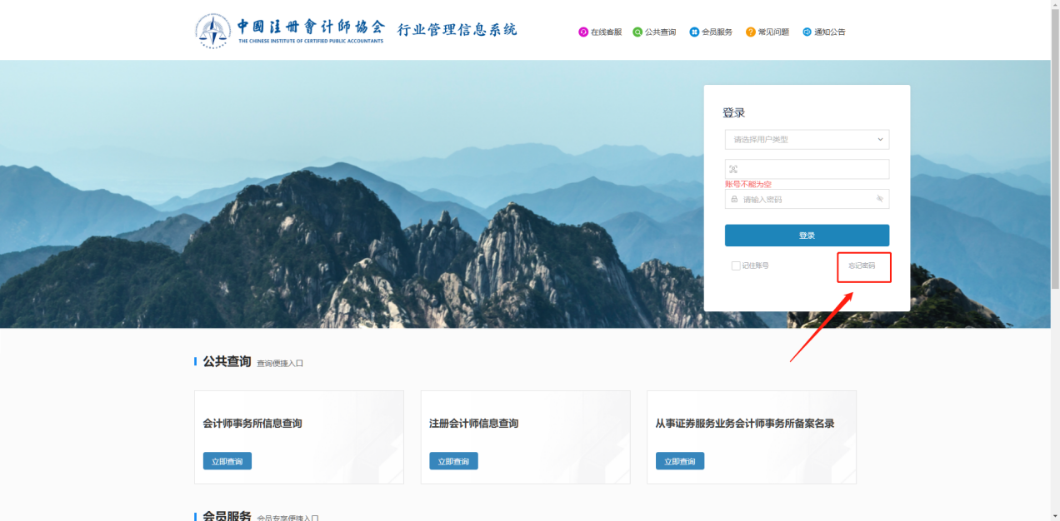
图10 行业管理系统登录
2 用户类型选择会计师事务所并输入要找回的账号，点击【下一步】按钮。
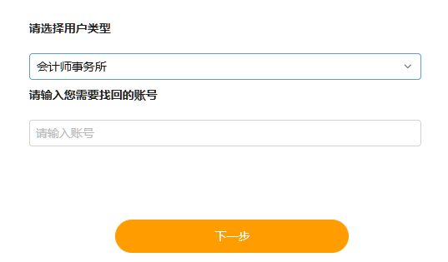
图11 选择用户类型输入账号
3 点击【发送验证码】会自动发送验证码到关注的公众号。输入公众号验证码并输入新密码后点击【确认重置】提示重置成功即可。
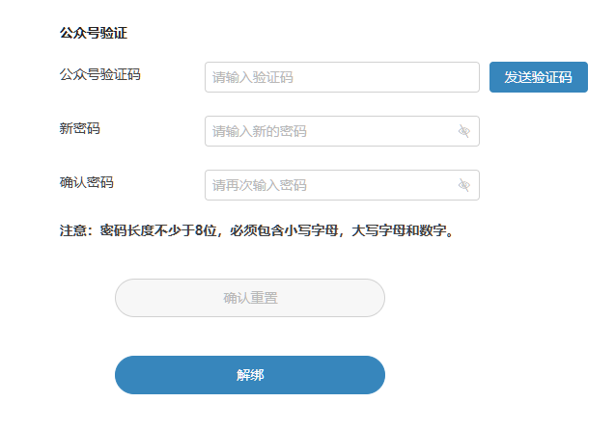
图12 输入验证码及新密码
4 接收不到公众号验证码时点击【解绑】按钮，会计师事务所用户输入会计师事务所编号、成立批准文号、主任会计师/首席合伙人等信息点击【确认解绑】，信息校验成功即可解除绑定。
注：再次操作找回密码参考【1手机端找回】。
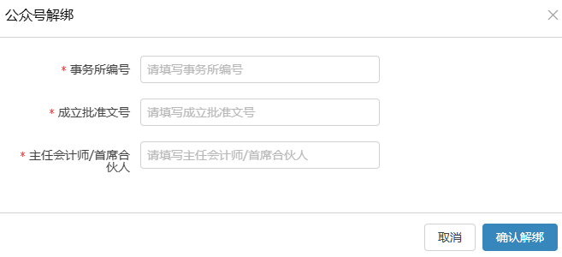
图13 确认解绑

2.2未绑定公众号
未绑定行业管理系统公众号时扫码关注系统弹出公众号二维码，后续操作参考【1手机端找回】。
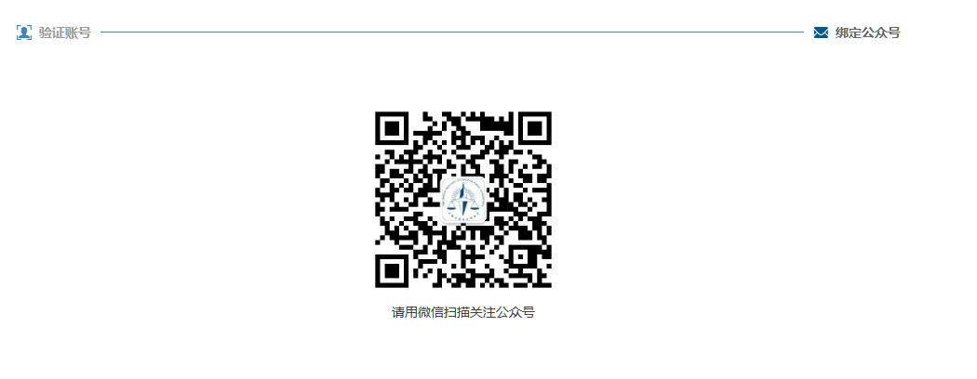
图14 公众号二维码

